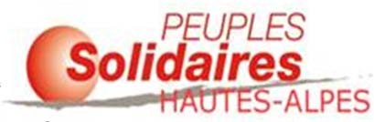

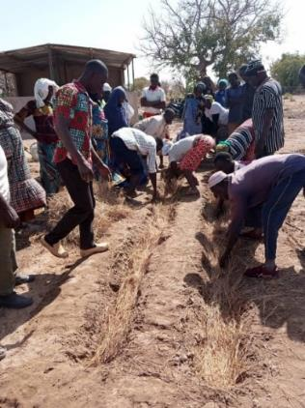
PSo 05 - association loi 1901

PSo 05 développe différentes actions dans 2 communes rurales du Burkina-Faso :
Doulougou et Tanwalbougou

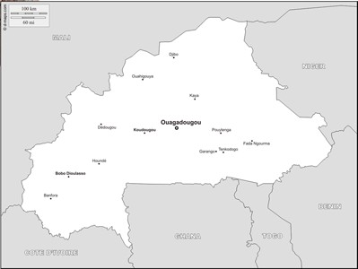
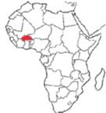
Doulougou
Tanwalbougou

Adresse postale : La Manutention 05200 Embrun
mail : pso05@laposte.net site web : https://pso05.wordpress.com

AU BURKINA-FASO, 3 GRANDS AXES D’INTERVENTION :

Axe 1 : Assainissement et agro-écologie
Depuis 2014 PSo 05 a construit 256 toilettes sèches de type ECOSAN (pour environ 1500 personnes ). Depuis 2019 l’association développe l’agroécologie dans une coopérative agricole où les sous-produits des latrines ECOSAN sont utilisés comme engrais.
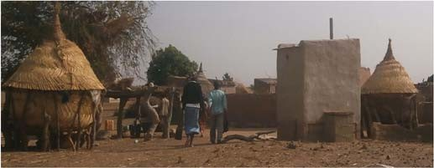
Latrine ECOSAN

Axe 2 : Santé Hygiène

Au-delà de la mise en place des toilettes sèches, Pso 05 a participé au développement du Centre de Santé et de Promotion Sociale (CSPS) en :
- Construisant des locaux
- Les électrifiant en solaire
- Achetant des lave mains pour lutter contre le Covid 19

Axe 3 : soutien au scolaire et parascolaire
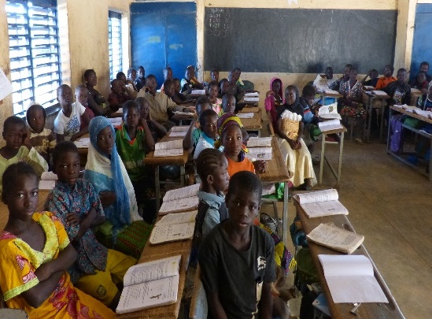

Parrainage d’enfants
- Fourniture de lampes solaires pour les devoirs (env 450)
- Achat de fournitures pour les écoles
- Appui à une bibliothèque
- Achat de 50 laves mains
EN FRANCE PSO 05 :
- Informe sur les enjeux de solidarité internationale
- Vend de l'artisanat burkinabé au profit des actions au Burkina

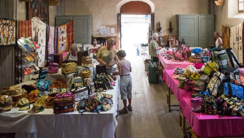
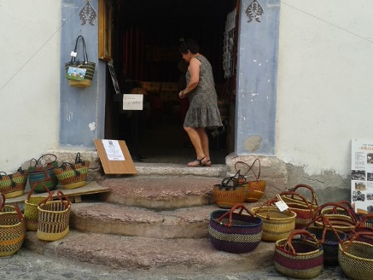

Nous avons besoin de votre soutien pour continuer notre action !
Zoom sur la coopérative
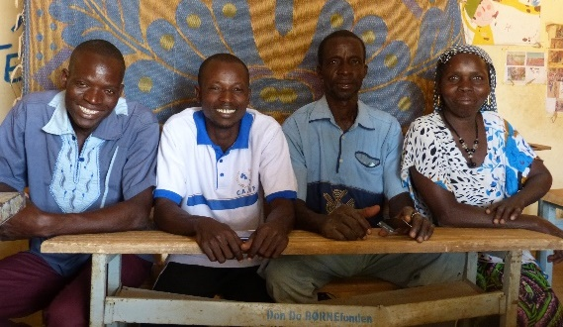
60 agriculteurs/trices de la commune de Doulougou, formés par PSo05 à l’utilisation des engrais des latrines ECOSAN nous ont demandé de subventionner leur projet de coopérative agricole biologique
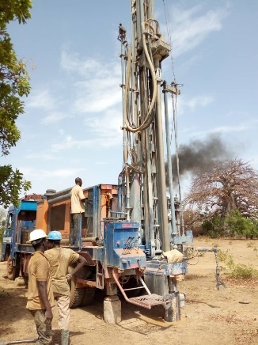
Le problème majeur pour l’agriculture dans cette région est l’eau (saison sèche de novembre à fin juin)

PSo 05 a donc financé :
- L’achat d’un terrain (2.5 ha)
- Un forage
- Un réservoir en hauteur
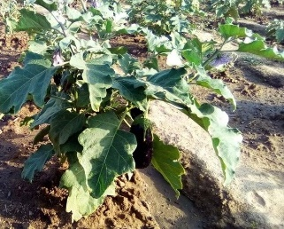
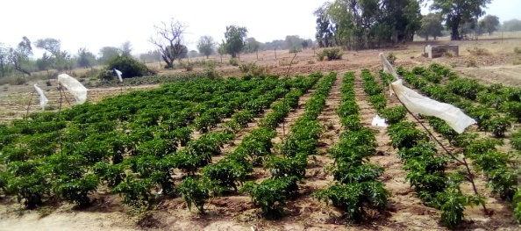
- Une pompe solaire
Nos principaux soutiens :

